**IMS- 點數制 Layout調整說明**

1. 統一調整項目：

【圖示】

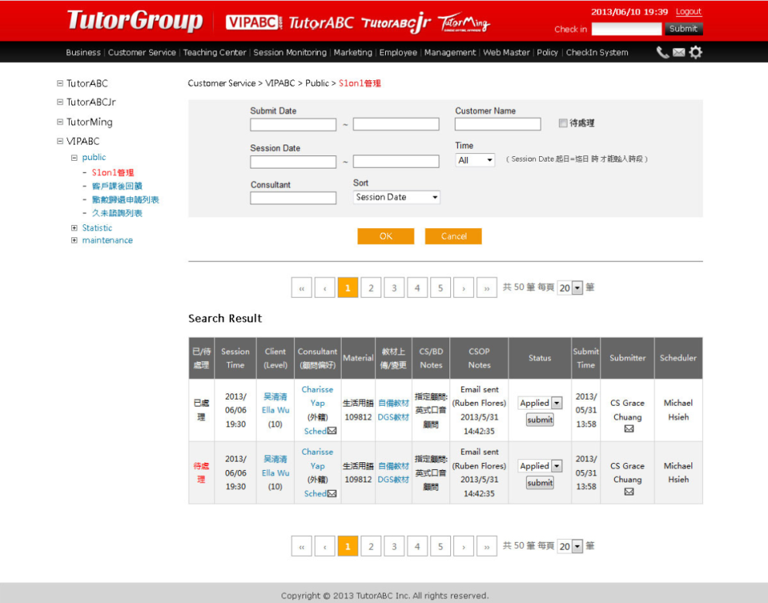

1. 按鈕：
2. 『OK』文字改成『Sumit』
3. 『Cancel』改成Cancel
4. 並將按鈕置中放置於『灰底區塊』內
5. Search Result 前請統一新增小三角形圖示
6. 頁碼：
7. 取消上方頁碼功能
8. 但置中提供『查詢結果共50筆每頁20筆』，於Search Result之下
9. 下方頁碼調整置右，並取消『共50筆每頁20筆』

【圖示】

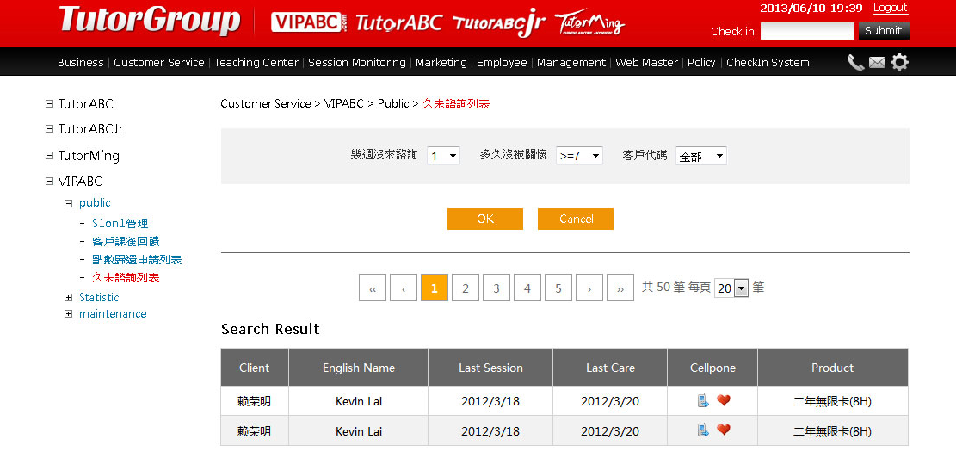

1. 相關小圖的風格請協助一致

【圖示】

1. 點選的項目，請用較明顯的色彩（點選的三層均須有色彩）
2. **單一調整項目**
3. 客戶課後回饋：
4. 項目：新、首、貴、怨、1on1、火
5. 點數歸還申請列表：
6. 上課分析狀況：西元/月
7. 升級資訊：
8. Check box：左邊新增一欄，check box移置此欄位
9. 『全選』改成一個check box
10. 基本資料明細：提供明顯、較有階層的感覺
11. 課程資訊
12. 『點數資訊』文字請調整為『課程資訊』
13. 欄位調整：

* 一對多使用點數＆一對一使用點數
* 大會堂使用點數＆缺席點數
* 原始程度＆目前程度
* 申請升降級審核＆上次升降級時間
* 續約次數＆回饋次數
* 完成作業次數＆臨時取消課程次數＆臨時預約課程次數

1. 回饋